Kyanovodík a kyanidy – řešení
Pracovní list je vhodný pro žáky středních škol, může být využit i na 2. stupni základních škol. Žáci se seznámí jak s pojmem letální dávka, tak i s vlastnostmi kyanovodíku a kyanidů. Pochopí, v čem spočívá otrava těmito jedy.

- Kyanidová nehoda
________________________________________________________
- Vysvětlete pojem letální dávka.
Letální dávka neboli smrtná dávka je míra toxicity látky. Hodnota LD označuje dávku, jejíž podání způsobí určenou smrtnost na vzorku jedinců určitého druhu.

- Na obrázku je model molekuly kyanovodíku. Napište jeho chemický vzorec a popište jeho vlastnosti.
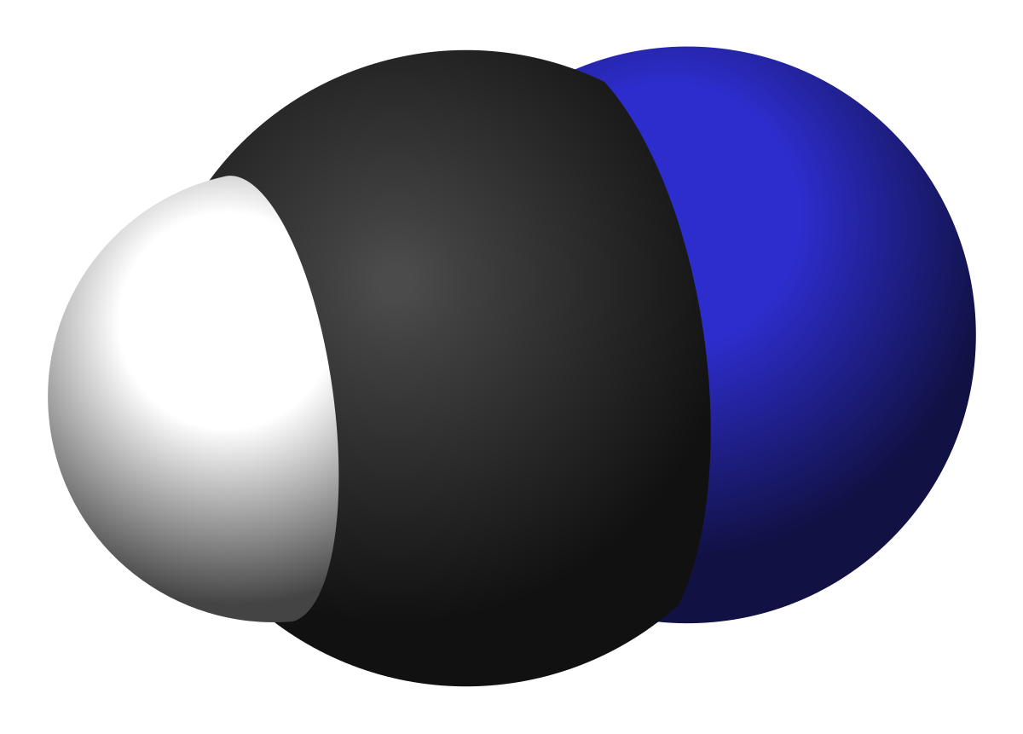

Soubor: Hydrogen-cyanide-3D-vdW.svg. (2022, 19. května). Wikimedia Commons. Získáno 18:20, 10. října 2023 z https://commons.wikimedia.org/w/index.php?title=File:Hydrogen-cyanide-3D-vdW.svg&oldid=657334829.

Vzorec kyanovodíku je HCN. Je lehčí než vzduch, jeho vodný roztok je kyselina kyanovodíková. Je to velmi slabá kyselina, zapáchá po hořkých mandlích a je velmi jedovatá.
- Vysvětlete, v čem spočívá toxický účinek kyanidu draselného.
Toxický účinek spočívá v blokování enzymů tkáňového dýchání. Nejdůležitější je inhibice cytochromoxidázy – CN⁻ se váže na přítomné trojmocné železo Fe³⁺, a tím dojde k blokádě buněčného dýchání. Následkem je dušení, hlavně některých mozkových center. Transport kyslíku v krvi je zachován, protože železo v krevním barvivu hemoglobinu je ve dvojmocné formě (Fe²⁺).
- Doplňte pravou stranu reakce kyanidu draselného se vzdušným oxidem uhličitým.

2 KCN + CO₂ + H₂O (vzd.) → K₂CO₃ + 2 HCN
.
Co jsem se touto aktivitou naučil(a):
………………………………………………………………………………………………………………………………………………………………………………………………………………………………………………………………………………………………………………………………………

Autor: Zora Knoppová
Toto dílo je licencováno pod licencí Creative Commons [CC BY-NC 4.0]. Licenční podmínky navštivte na adrese [https://creativecommons.org/choose/?lang=cs].

